Aufgabe

In einem Billardfeld rolle eine einzige Kugel. Das Feld sei rechteckig in der Grösse SIZEVERT * SIZEHOR (zB SIZEVERT =30 und SIZEHOR=50). Der Rahmen des Feldes soll auf dem Ausgabefenster darstellbar sein. Die Position der Kugel werde z. B. durch ein X dargestellt. Die folgende Abbildung zeigt die Darstellung:

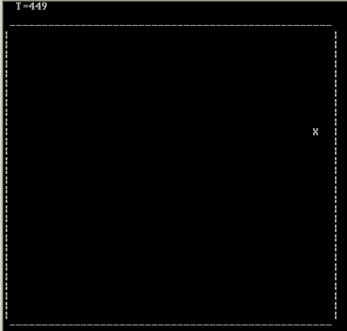

Nachdem der Benutzer die Anfangsposition der Kugel (in x und y) sowie die Anfangsgeschwindigkeit (v_{x} und v_{y}) eingegeben hat soll die Kugel über das Feld rollen, wobei sie an den Grenzen (Banden) entsprechend der physikalischen Gesetze reflektiert wird. Die Simulation soll nach einer vorgegebenen Anzahl Zeitschritten stoppen.

Schreiben Sie ein Programm für diese Simulation !

Verwenden Sie die Funktioenen printf und scanf !

